头条、本网-综合资讯

黄猫垭景区创建国家AAAA级旅游景区接受省级评定验收
12月13日，由省文化和旅游厅资源开发处、四川师范大学旅游与城乡规划研究院、成都信息工程大学专家组成的评定验收组，到苍溪开展黄猫垭景区创建国家AAAA级旅游景区省级评定验收工作。

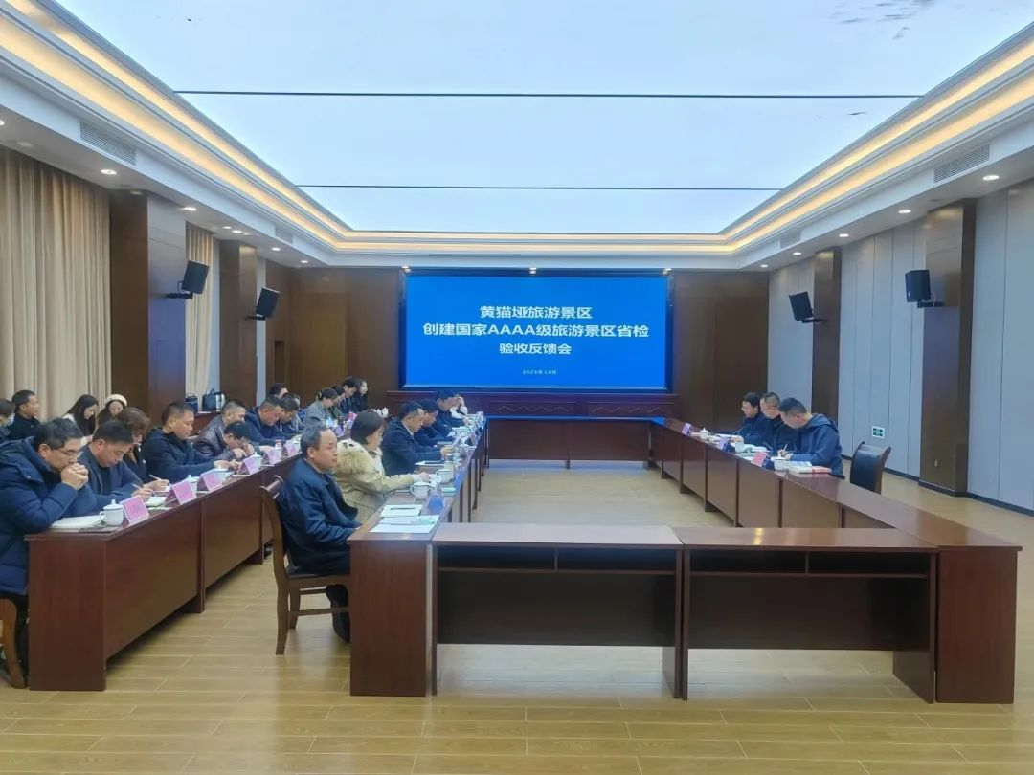
评定验收组通过看现场、听汇报、查资料等方式，对景区景点、游客中心、标识标牌、安全设施等进行实地检查验收。
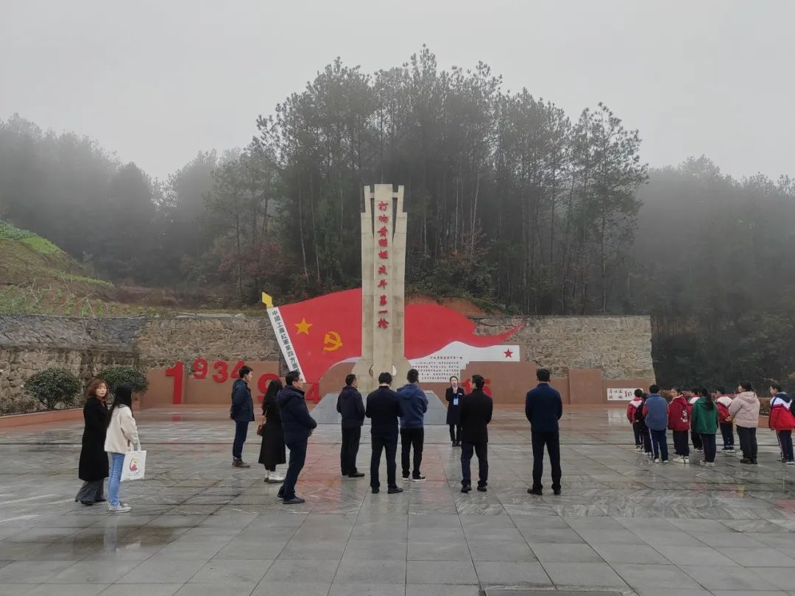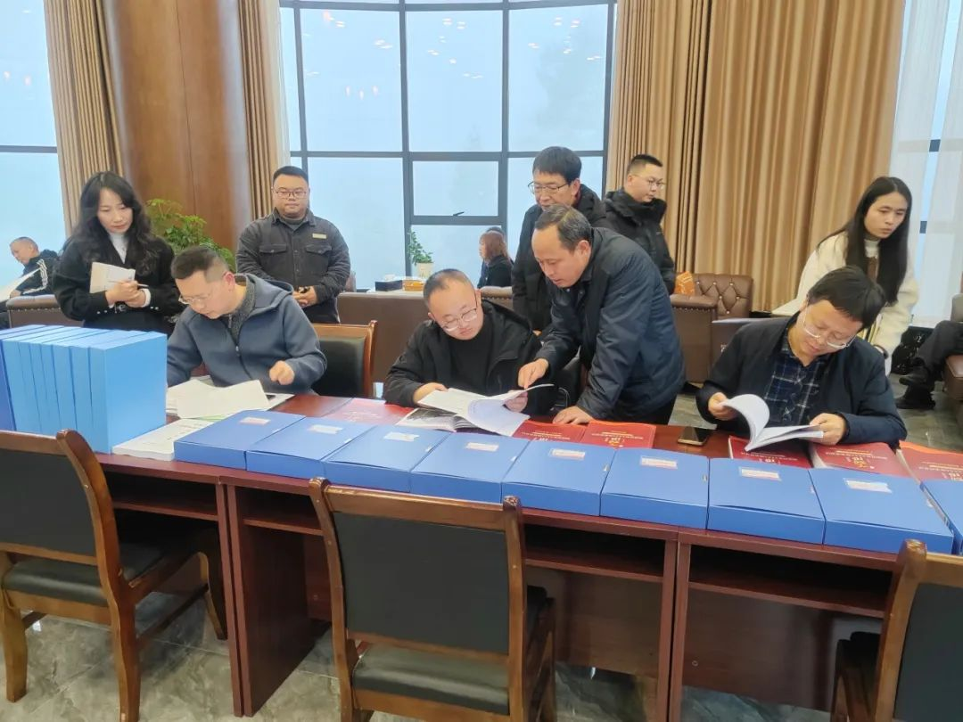
在评定验收反馈会上，评定验收组充分肯定了黄猫垭景区创建工作，并表示，苍溪县委、县政府高度重视黄猫垭景区创建国家AAAA级旅游景区工作，景区创建力度大、起点高、投入大、品位高，景区特色鲜明，规划布局合理，软硬件设施完善，景区建设取得明显成效，景区发展前景广阔。
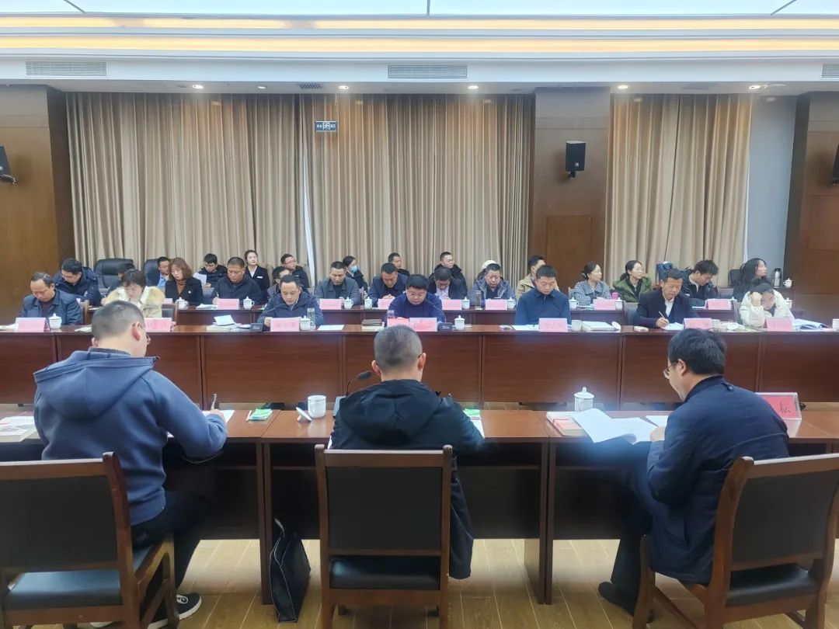
苍溪县委副书记、县长任云对评定验收组精彩点评和专业指导表示衷心的感谢。他表示，苍溪将不断完善景区基础设施建设，提高景区服务水平，加强景区核心资源开发利用，切实将黄猫垭景区打造成为集红色旅游、研学培训、休闲农业、民宿度假于一体的综合型旅游目的地。同时，将主动加强与周边地区交流合作，聚力打造红色旅游产业集群，持续擦亮“红色苍溪”金字招牌，切实把红色资源转化为富民强县的强力引擎。
（张学通）

